演講題目:ai影像科技在睡眠檢測的應用
演講者:呂全斌
筆記:本演講主要探討睡眠呼吸中止症的判斷基準以及評估方式，包括了生理檢查以及儀器檢查等等，首先講者在開頭介紹了甚麼是睡眠呼吸中止症以及在台灣的盛行率等等，並說明不治療的後果以及症狀。之後則介紹了阻塞型睡眠中止症的特徵，例如:規律的打呼突然中斷、窒息式的喘氣聲、身體躁動。並且介紹了成因，例如:肥胖、天生的臉型影響、鼻腔阻塞等等。目前的第一線治療方式是透過持續正壓呼吸器來治療，若不使用呼吸器則需要使用手術切除來治療。
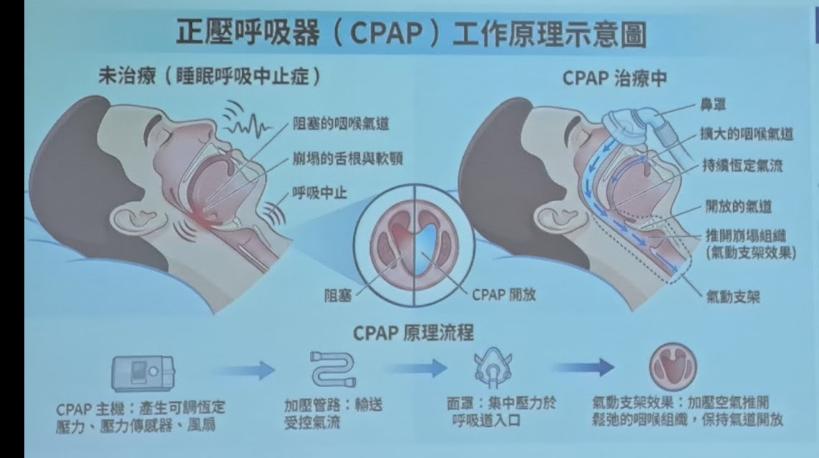
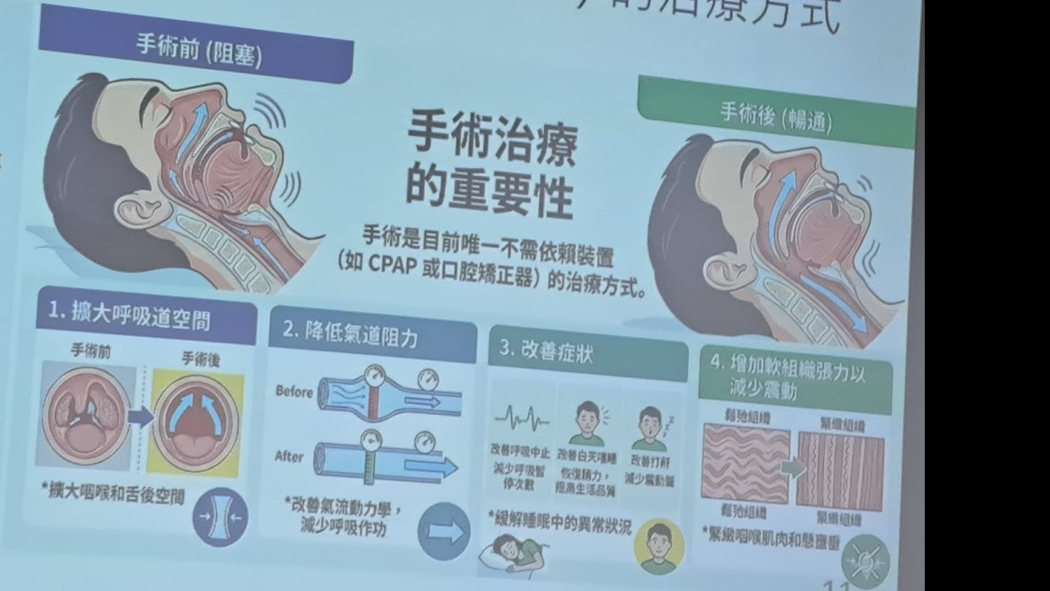
接著講者開始簡介該如何評估自身是否有睡眠呼吸中止症，總共有七種方法，下圖則為各種評估方法的比較表
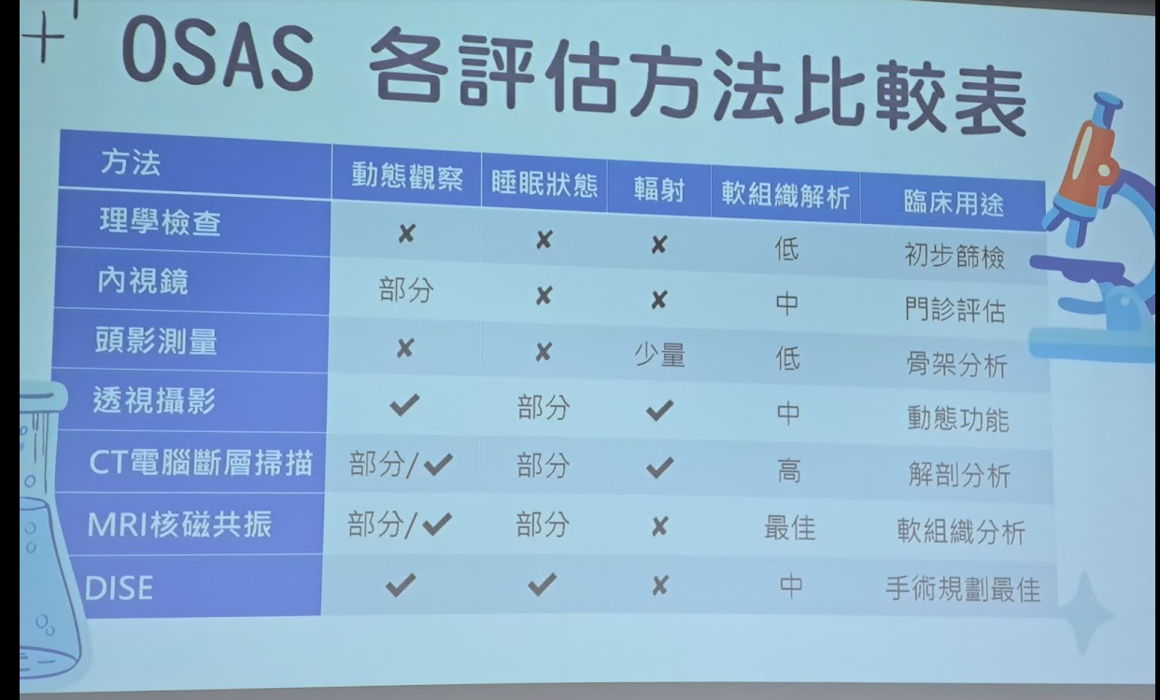
若是自我檢測則可以採用問卷調查法，觀察是否有打呼，睡醒後疲勞等狀況來觀察，若超過一定比分則需要就醫。
